Sommaire des problèmes
Production : 8
Corrigés par M-E : 5
Pas réussi à reproduire : 1

Cours : 201-105-RE
- Des fois, il y a une petite ligne inutile après la réponse, surtout dans Chrome. Voir exemple ci-dessus.
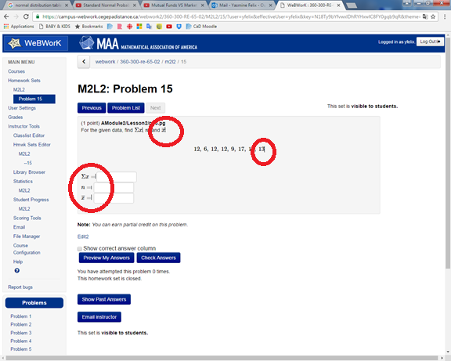
Note de M-E : problème présent sur la prod

- Les fichiers ne sont pas en ordre d’apparition dans le cours. Il faudrait que les fichiers M1L1 A1 et A2, soient au début. De plus, M1L1 A3 et A4 sont parmi les derniers et le A4 et avant le A3.

Note de M-E : problème présent sur la prod

- Si possible, regrouper les fichiers par modules et mettre une séparation par module.
Note de M-E : problème présent sur la prod

201-105-RE_M2L1A3
Problem 1
Lorsqu’on clique sur « Hint » et « Solution », dans « The directed graph is: » il y a un message d’erreur et le graph n’apparaît pas. J’ai testé sur 2 fureteurs.
Note de M-E : réglé

201-105-RE_M1L1A1
Problem 4, 5, 6, 7 et 9
Il est impossible de voir la « Gauss method » quand on clique sur Solution.
Note de M-E : réglé

201-105-RE_M1L1A2
Problem 2 et 3
Il y a un message d’erreur qu’il pourrait y avoir un problème avec cette question
Warning -- there may be something wrong with this question. Please inform your instructor including the warning messages below.
Note de M-E : problème présent sur la prod

201-105-RE_M4L1A3
Problem 2
Il y a un message d’erreur disant qu’il pourrait y avoir un problème avec cette question.
Note de M-E : problème présent sur la prod

201-105-RE_M3L2A2
Il n’y a pas d’exercice. J’espère que ce n’est pas une erreur.
Note de M-E : problème présent sur la prod

201-105-RE_M1L1A4
Problem 2
Il y a un message d’erreur disant qu’il pourrait y avoir un problème avec cette question.
Note de M-E : réglé

201-105-RE_M1L1A3
Problem 1, 3
Il y a un message d’erreur disant qu’il pourrait y avoir un problème avec cette question.
Note de M-E : problème présent sur la prod

Cours : 360-300-RE-65-02
M2L2
Problem 3
Il y a un message d’erreur qu’il pourrait y avoir un problème avec cette question.
Warning -- there may be something wrong with this question. Please inform your instructor including the warning messages below.
Note de M-E : je n’ai pas réussi à reproduire le problème sur aucun des 2 environnements…

M2L4
Problem 1
Il y a un message d’erreur qu’il pourrait y avoir un problème avec cette question.
Note de M-E : problème présent sur la prod

Report
Problem 1
Lorsqu’on clique sur Solution, on ne peut pas voir « Pie chart », « Histogram » et « Scatter Plot »
Note de M-E : réglé

M4L1
Problem 11 et12
Les images n’apparaissent pas.
Note de M-E : réglé

Cours : 201-301-RE-65
- Si possible, regrouper les fichiers par modules et mettre une séparation par module.
- Dans tous les problèmes, il y a au début « MxLx/pn.pg » (n, pour le numéro du problème)
M2L1
Problem 2, 3, 4, 5
Il y a une image qui n’apparait pas.
Note de M-E : problème non-présent sur la prod

M2L4
Problem 3, 10
Il y a une image qui n’apparait pas.
Note de M-E : problème non-présent sur la prod

M2L1-L7, M1L1-L3, M3L1-L3
M3L4 : Problem 3-10, M4L1-L4
Dans tous les problèmes, il y a au début « MxLx/pn.pg » (n, pour le numéro du problème, x pour le numéro du module et de la leçon)
Note de M-E : problème présent sur la prod

